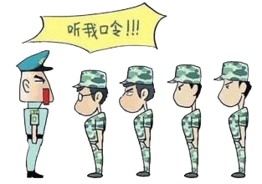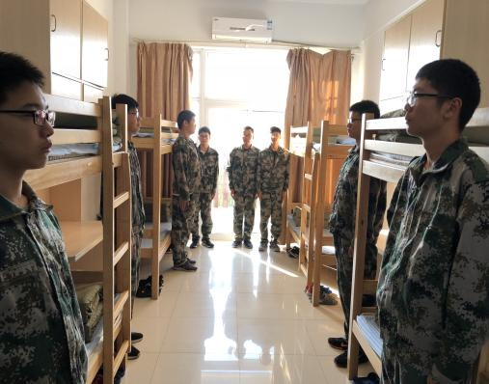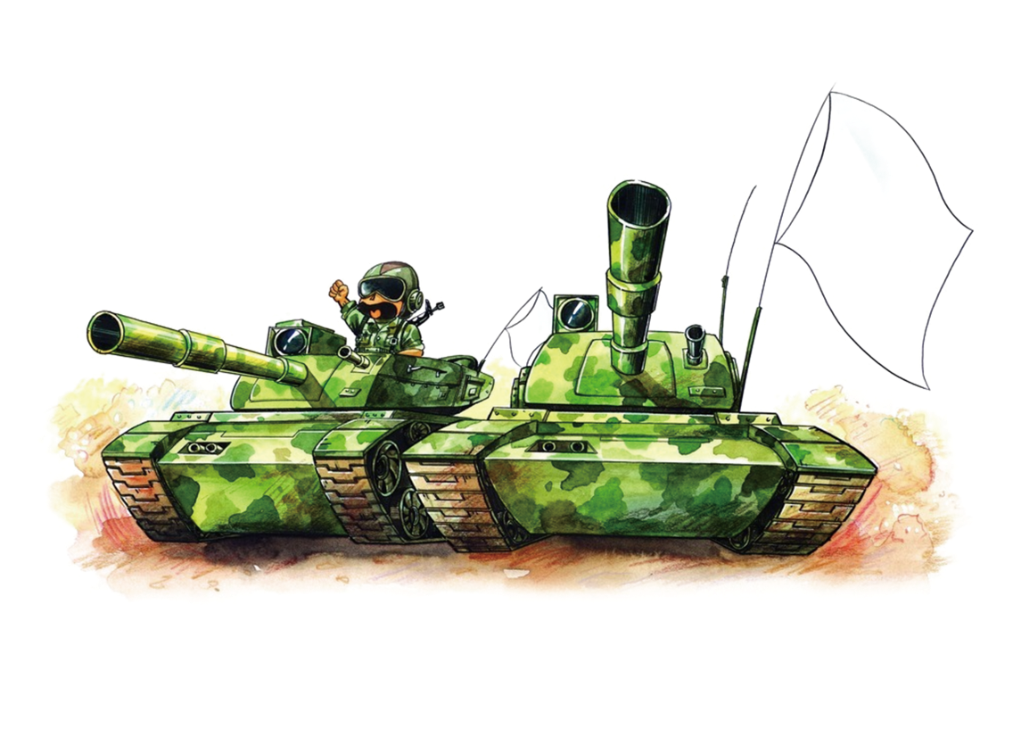

**军训不但培养人有吃苦耐劳的精神，而且能磨练人的坚强意志。苏轼有句话：“古之立大事者，不惟有超世之才，亦必有坚忍不拔之志。”这句话意思是成功的大门从来都是向意志坚强的人敞开的，甚至能够说是只向意志坚强的人敞开军训不但培养人有吃苦耐劳的精神，而且能磨练人的坚强意志。**

**“少年强则国强，少年有志则国有志”朝气蓬勃的我们作为祖国的下一代，是祖国的希望，军训的每一刻都值得回忆，都值得铭记，不求为中华崛起而读书，只愿我们可以将军训的精神延续到往后的三年高中生活，不怕苦不怕累，坚持到最后。**

**军训给我们前行的动力，学习的力量，让我们团结一致，为了高考，拼了！（三连：**

**钱嘉林）**

**军训感悟**

**早餐过后，稍事休息之后我们在训练场集合，开始了上午的训练，站军姿，稍息、立正，跨立，停止间转法，敬礼，蹲姿，跨**

**步走。整齐划一的队形体现出我们的一丝不苟，我们谨记“流**

**血流汗不流泪，掉皮掉肉不掉队”。**

**中午，用餐完毕，值日的我们将各个桌子打扫的干干净净。下午的太阳并不是很热，但同学们的热情却十分高涨，一遍又一遍的重复着踏步走和跑步，直到汗流浃背，筋疲力尽。当然劳累中也有小小的幸福片段，各个连队在休息之余的拉歌是我们唯一的休闲娱乐，我们乐在其中，个个都使出了全身的力气，吼出了最高亢的歌声，铿锵有力，激情四射，谁也不愿意输给谁。一天的训练即将结束，疲惫的身子充满着满满的正能量！！（三连：邵雨婷）**

**军训日记（片段）**

**亲爱的雨婷：**

**军训已经两天了，感觉怎么样？都适应**

**了吗？军训是锻炼你意志和品格的机会，吃苦耐劳是人生的宝贵财富，希望你在这次军训中能够克服重重困难，勇于奋战，敢于拼搏，只有能吃苦，用坚定毅力向着自己的目标走去，无论经历多少痛苦与忧伤，只要你不停努力不放弃，总会实现自己的目标。良好的身体素质是学习的本钱，拥有良好的身体和不懈的努力才能在学习上取得不错的效果。妈妈相信通过这次军训，你一定会有不一样的成长和收获，部队的艰苦奋斗，严谨求学，勇于攀登，勤俭节约的**

**精神也将会使你在以后的学习和生活中受益匪浅！**

**女儿， 爸爸妈妈永远是你后援团，我们**

**也静待不一样的你凯旋而归！**

爱你的爸爸妈妈

2018.11.2号书

**家长寄语**